Министерство науки и высшего образования Российской Федерации

Федеральное государственное бюджетное образовательное учреждение высшего образования «Ульяновский государственный технический университет»

Кафедра «Вычислительная техника»

**Отчет по лабораторной работе №9**

Дисциплина: «Разработка профессиональных приложений»

«Docker»

Вариант №15

Выполнил студент

группы ИВТАСбд-21

Чанков Д.С.

Проверил:

преподаватель кафедры

«Вычислительная техника»

Исхаков И.И.

Ульяновск, 2023

1. **Задание**
2. Для лабораторной работы №8 подготовить Docker Compose файл, позволяющий запустить 2 контейнера: 1. с автоматическим развертыванием всех необходимых библиотек и запуска gunicorn сервера; 2. для СУБД postgresql
3. **Описание реализации**

Было создано несколько основных докер файлов:

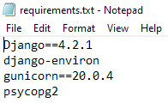Requirements.txt, в данном файле описывается версия джанго, среда, версия gunicorn, и еще некоторые вещи.

Также был создан сам докерфайл:

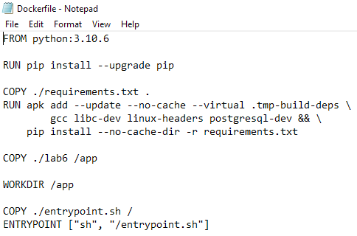

И вспомогательный к нему файл:

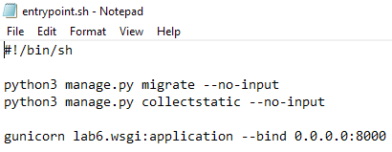

Далее был создан докер компоуз файл, который собственно и выполняет основные операции по контейнеризации:

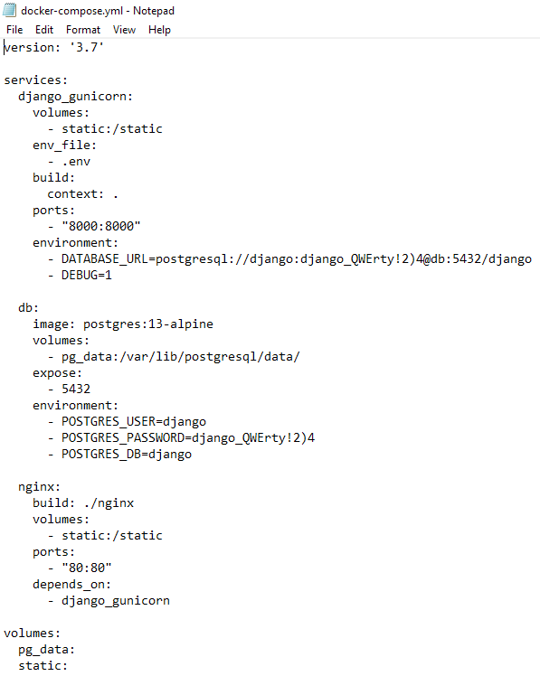

Для полноценный работы, нужно было так же немного поменять сам settings.py Добавив туда настройки для корректной работы внутри контейнера.   
Также был создан контейнер для развертывания nginx сервера.

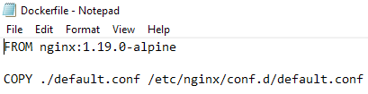

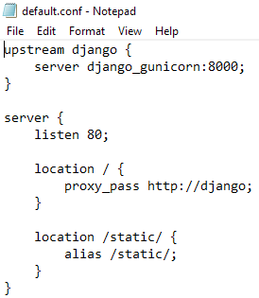

1. **Описание возникших затруднений**

Было тяжело найти некоторый файлы и конфигурации для настройки и запуска контейнеров.

1. **Описание альтернативных способов решения**Создания других контейнеров, использование других измененных средств контейнеризации и файлов конфигураций.